IL PIANETA TERRA

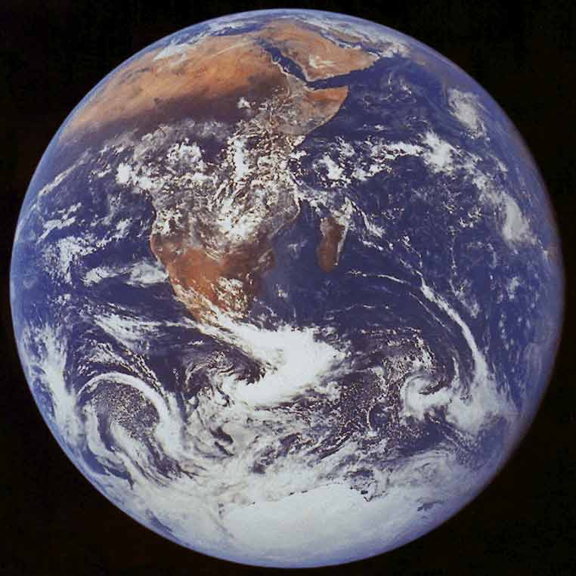
la Terra

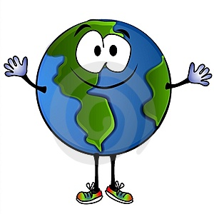1. Guarda questa foto, riconosci questa “palla”?
………………………………………………………………………………………………………………………………………………………………………………………………………………………………………………………………………………………………………………………………………………………………………………………………………………………………………………………………………………………………………………………………………………………………………………………………………………………………………………………………………………………………………………………………………………………………………………………………
………………………………………………………………………………………………………………………………
………………………………………………………………………………………………………………………………

 Noi viviamo su questa “palla”. Questa “palla” si chiama TERRA ed è un PIANETA del SISTEMA SOLARE.
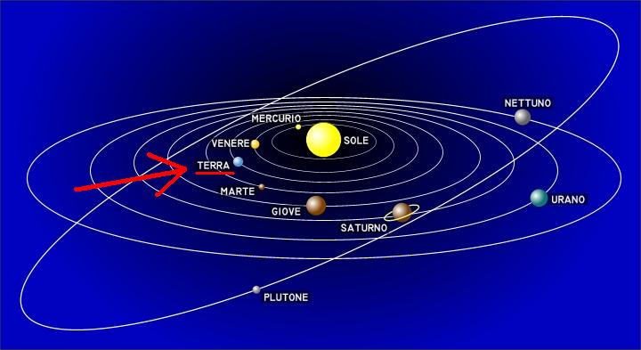
il Sistema Solare
Questo è il Sistema Solare. Al centro del Sistema Solare c’è una stella molto importante: il Sole. Il Sole illumina e riscalda la Terra: senza i suoi raggi avremmo sempre buio e terribilmente freddo, quindi la vita non sarebbe possibile. Intorno al sole ci sono 8 pianeti: Mercurio, Venere, Terra, Marte, Giove, Saturno, Urano e Nettuno.
La TERRA è l'unico pianeta del Sistema Solare che ha l’acqua (mari, oceani, fiumi, laghi, vapore) e l’aria che possiamo respirare. Per questo motivo la TERRA è un posto dove gli uomini, gli animali e le piante possono vivere.
Tutti i pianeti girano sempre intorno al Sole. Anche la TERRA gira intorno al Sole. Per fare un giro completo la TERRA ci mette un anno. La TERRA gira anche da sola intorno al suo asse terrestre. Per fare un giro completo intorno al suo asse terrestre, la TERRA ci mette un giorno.
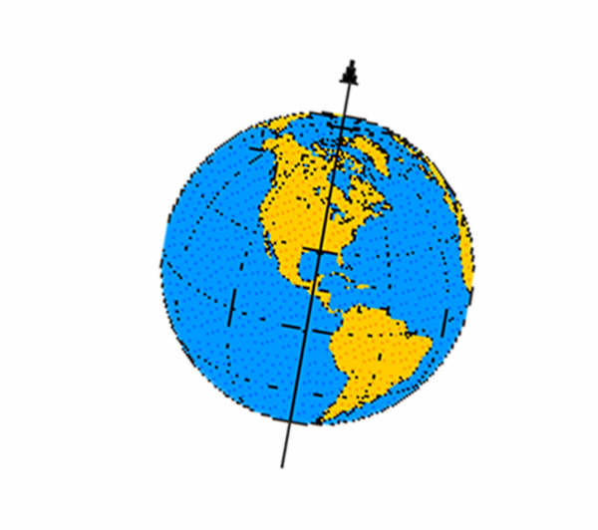la Terra gira intorno al suo asse terrestre
Ma guardiamo insieme cosa c’è dentro la Terra…

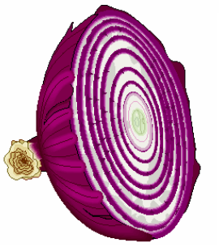
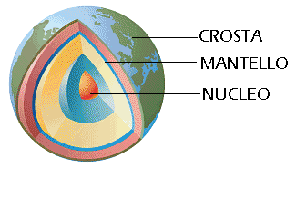
l’interno della Terra una cipolla tagliata

Prova a prendere una cipolla, e tagliala. Dentro la cipolla vedi tanti cerchi dalla buccia fino al centro. Anche dentro la TERRA ci sono tanti cerchi a partire dalla terra dove camminiamo fino al centro. La buccia della TERRA si chiama CROSTA: questa è la parte dove camminiamo noi, è solida ed è riscaldata dai raggi del Sole. Sotto la crosta c’è il MANTELLO, che è la parte fluida dentro la Terra. Al centro della TERRA c’è il NUCLEO, che è la parte solida e più calda che troviamo dentro la Terra.
Il 70% della superficie della TERRA è coperto di acqua, il 30% è fatto di montagne, vulcani, deserti, pianure, vallate. La parte di acqua è divisa in oceani e mari; la parte di roccia è divisa in continenti.

2. Come abbiamo visto insieme, tutti gli uomini per vivere hanno bisogno di alcune cose particolari. Prova ad aiutare Andrei a trovare gli elementi che sono indispensabili per vivere sul pianeta Terra. Cerchia con un colore gli elementi che secondo te dovrebbe scegliere Andrei:

Ciao! Io sono Andrei.
Anche io voglio vivere sul pianeta Terra insieme a te. Aiutami a scegliere le cose che mi sono indispensabili per vivere!

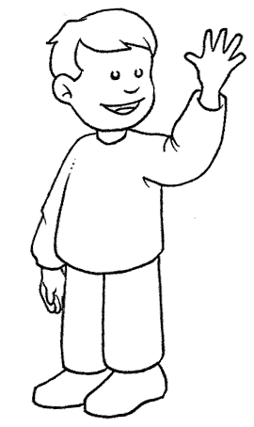
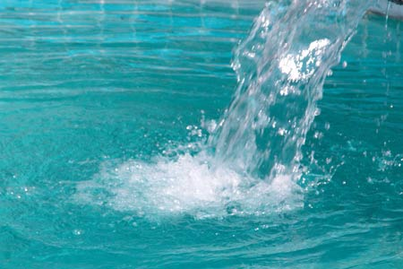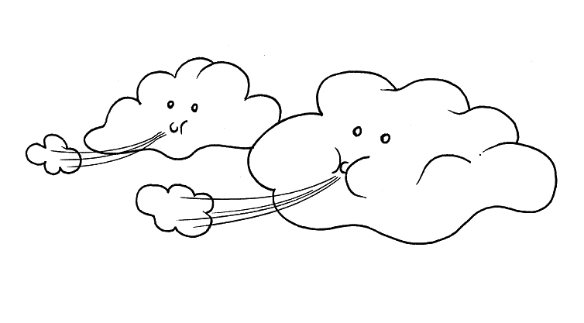
l’acqua l’aria il fuoco

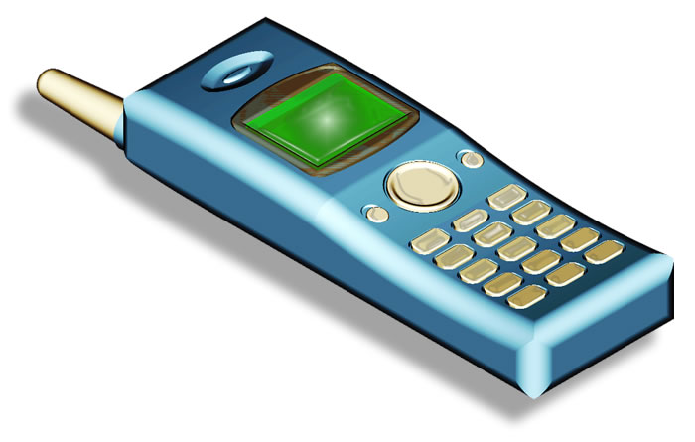
l’automobile il telefono cellulare il televisore
Vuoi sapere come si dice PIANETA TERRA nelle altre lingue del mondo? Leggi qui sotto!

(hindi) Terre
(francese)
Tierra
(spagnolo)
Планета Земля
(russo)

TERRA
(ITALIANO)
Earth
(inglese)
(albanese)

地球
(cinese)
Pământ
(romeno)

أرض
(arabo)

3. Completare con le parole indicate i seguenti testi:

- Terra 2. pianeta 3. uomo

Il __________ sul quale viviamo è la Terra. […] Gli scienziati chiamano atmosfera e idrosfera rispettivamente l’aria e l’acqua che avvolgono la __________ e consentono la vita.
La geografia studia la Terra come abitazione dell’__________ . Geo-grafia significa descrizione della Terra, ma non è solo questo. Geografia è anche comprensione della Terra come pianeta-casa degli uomini.
Gatto A. E. , 1999, GeoDossier 1 – Percorsi di geografia: Italia, Sei, Torino, p. 4

1. pianeta 2. Sole 3. pianeti 4. Sistema

La Terra è un __________ , che ruota intorno a una stella: il __________ . Nel suo movimento, la Terra non è sola: altri __________ ruotano, o meglio, “orbitano” attorno al Sole a varie distanze, formando il __________ Solare.
Tarsia S., Sala F., 2007, Livingstone 1 – Missione geografia – Scoprire l’Italia e l’Europa, Garzanti Scuola, Novara, p.3

Immagini da:
http://www.alessandrocavallaro.com/Astronomia/pianetaTerra_002.jpg
http://www.giocomania.org/pagine/16000/sistema_solare.jpg
http://www.fisicamente.net/precession_exterior.gif
http://www.calshop.biz/terra/composizione_terra.gif
http://www.giocomania.org/Vari/Il_sistema_solare/IL%20SISTEMA%20SOLARE.pdf
http://thumbs.dreamstime.com/thumb_165/1184774658kWo233.jpg
http://www.midisegni.it/scuola/disegni/bambino_saluta.gif
http://www.ischia.it/portaleischia/ischia/eve_ann/new/fotoalloggi/1122004898Acqua_Termale.jpg
http://www.midisegni.it/disegni/mondo/aria.gif
http://www.drawingcoach.com/image-files/cartoon_fire_st5.gif
http://www.efede77.com/web/cellulare.jpg
http://www.figcabruzzo.it/immagini/Image/news/TV.gif
http://www.aagdmantova.it/PagineAGDI/van32.gif

Fino al 2006 i pianeti erano 9, perché si contava anche Plutone. Dal 2006 Plutone non è più considerato un pianeta perché è troppo piccolo rispetto a tutti gli altri pianeti.
Liquida.
Non liquida.

